第四届邵东工业设计大赛参赛作品投稿指南
（2023年7月31日）

一、投稿须知：
因大赛收件箱每日收到的邮件非常多，为了避免您的投稿邮件被当成与大赛不相干的垃圾邮件处理，请认真阅读本指南，并按要求的格式书写投稿邮件。如投稿资料不符合要求，则会影响您的参赛，同时需要您认真按要求整理相关报名资料并打包上传。
二、邮件书写规范：
1、邮件主题：统一为“第四届工业设计大赛作品投稿+作品名称+主创设计师姓名”；
2、邮件内容及示例：
- 作品名称：XXX打火机（如有多个作品，则需写全所有作品名称）；
- 参赛选手：张XX（主创设计师）、李XX（团队成员，如有团队，则写全成员姓名）；
- 联系电话：137XXXX1234（主创设计师的手机号）；
- 联系邮箱：XXXX@XXX.com（主创设计师的邮箱）；
- 投稿单位：XX公司（设计机构填写单位名称）；
- 通信地址：湖南长沙（所在省+市）；
- 参赛类别：打火机产品类（1－五金工具产品类；2－打火机产品类；3－箱包产品类）。
3、作品收件箱：shaodong2025@126.com
三、附件资料整理规范：
1、附件上传：必须将投稿资料全部打包至一个文件内，转成压缩包的形式进行上传，不接受单个资料逐一上传。一次投递多个作品的，请为每个作品建立单独文件夹，每个文件夹名为“作品名+参赛单位或姓名”，然后将作品文件夹打包至一个文件内转成压缩包上传。
2、压缩包命名：
（1）单个作品投稿的，压缩包命名为“作品名+参赛单位或主创设计师姓名”（例如：XXX打火机－张三）；
（2）多个作品投稿的，压缩包命名为“首个作品名+参赛单位或姓名+投稿作品数量”（例如：XXX打火机－张三－投稿作品3个）。
3、资料顺序：文件夹内资料按以下文件按顺序排列提供：
- 《参赛报名表》必须有手写签字或盖章的扫描件，A4纸大小的PDF或JPG格式，文件命名为：“1-参赛报名表－参赛单位或主创设计师姓名”（例如：参赛报名表－张三）；
- 《参赛人承诺书》必须有手写签字或盖章扫描件，A4纸大小的PDF或JPG格式，文件命名为：“2－参赛人承诺书－参赛单位或主创设计师姓名”（例如：2－参赛人承诺书－张三）；
- 营业执照副本（参赛主体为企业提供）或主创设计师身份证复印件或扫描件，参赛主体为团队或个人提供，A3纸张大小的PDF或JPG格式，不接受手机拍照的图片，文件命名为：“3－身份证－主创设计师姓名”或“3－营业执照副本－参赛单位名称”（例如：3－身份证扫描件－张三）；
- 作品知识产权归属材料（非必要条件，如有，请提供）；
- 设计图纸（具体要求见“4、图纸要求”），文件命名为：“5－作品图纸+作品名称全称+参赛单位或主创设计师姓名”（例如：5－作品图纸+XXX打火机-张三）。
4、图纸要求：
- 图纸数量：参赛者每个设计作品提交1张设计图纸用于评审（只提供电子稿，无须打印）；
- 规格尺寸：设计图纸需使用大赛公告附件中提供的统一模板，投稿图纸要求尺寸为A2大小（594×420mm）（包含信息栏在内），分辨率为300dpi，格式为JPG；
- 图纸内容：应包括作品名称、三维效果图、外观尺寸图及产品三视图、设计说明等。版面总字数控制在500字以内，说明设计主题及理念创新点、市场前景等。设计图纸的作品名称需与报名表投稿作品名称一致。
- 实物或模型：产品组必须提交实物或模型，需随同报名材料的设计图纸提交2张产品实物照片（正面与侧面）；或选手在复赛前提供作品的3D打印图纸。
- 特别提醒：设计图纸与设计说明内不得出现参赛者姓名或与参赛者相关的其他信息，否则视为违规并取消参赛资格。
5、投稿邮件示例：
（1）邮件信息示例
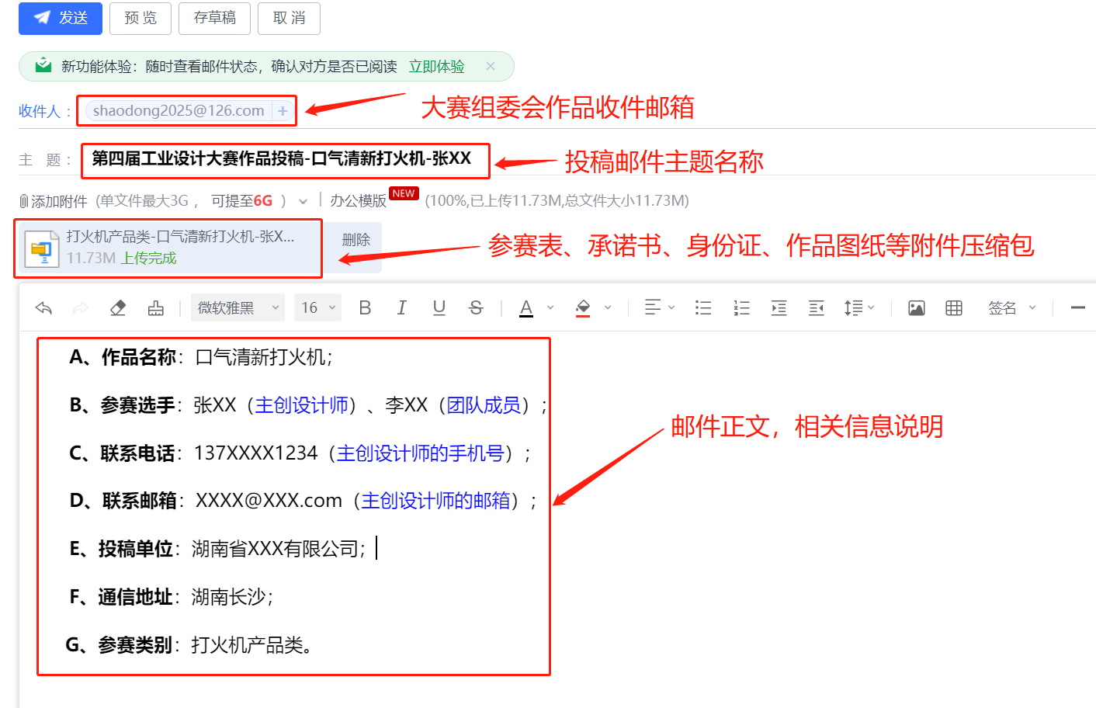

（2）附件压缩包报名材料示例
